ПРОБЛЕМЫ ЦИРКУЛЯЦИИ И ВЫВОДА ЦИНКА ИЗ ЦИКЛА
"АГЛОФАБРИКА-ДОМЕННАЯ ПЕЧЬ"

В.Е Дубровина, М.А. Пакка, А.В. Кравченко
Донецкий национальный технический университет

В работе доменных печей Украины, работавших на чистом (по вредным примесям) железорудном сырье и без использования в шихте отходов производства (сброс шламов в шламонакопители), проблемы цинка, на протяжении десятилетий, практически не существовало. Однако, в последние 20-30 лет в черной металлургии Украины эта проблема возникла и обострилась в первую очередь, из-за вовлечение в агломерационное производство доменных и сталеплавильных шламов с повышенным содержанием цинка.
При замкнутой схеме переработки отходов, поступление в доменные печи цинка с агломератом увеличивается вследствие полной утилизации цинксодержащих железосодержащих отходов. Из мировой практики известно, что, даже при очень незначительных содержаниях цинка в исходной доменной шихте, большая его часть удаляется через колошник, вследствие чего массовая доля цинка в шихте доменных печей постепенно нарастает (рис. 1).

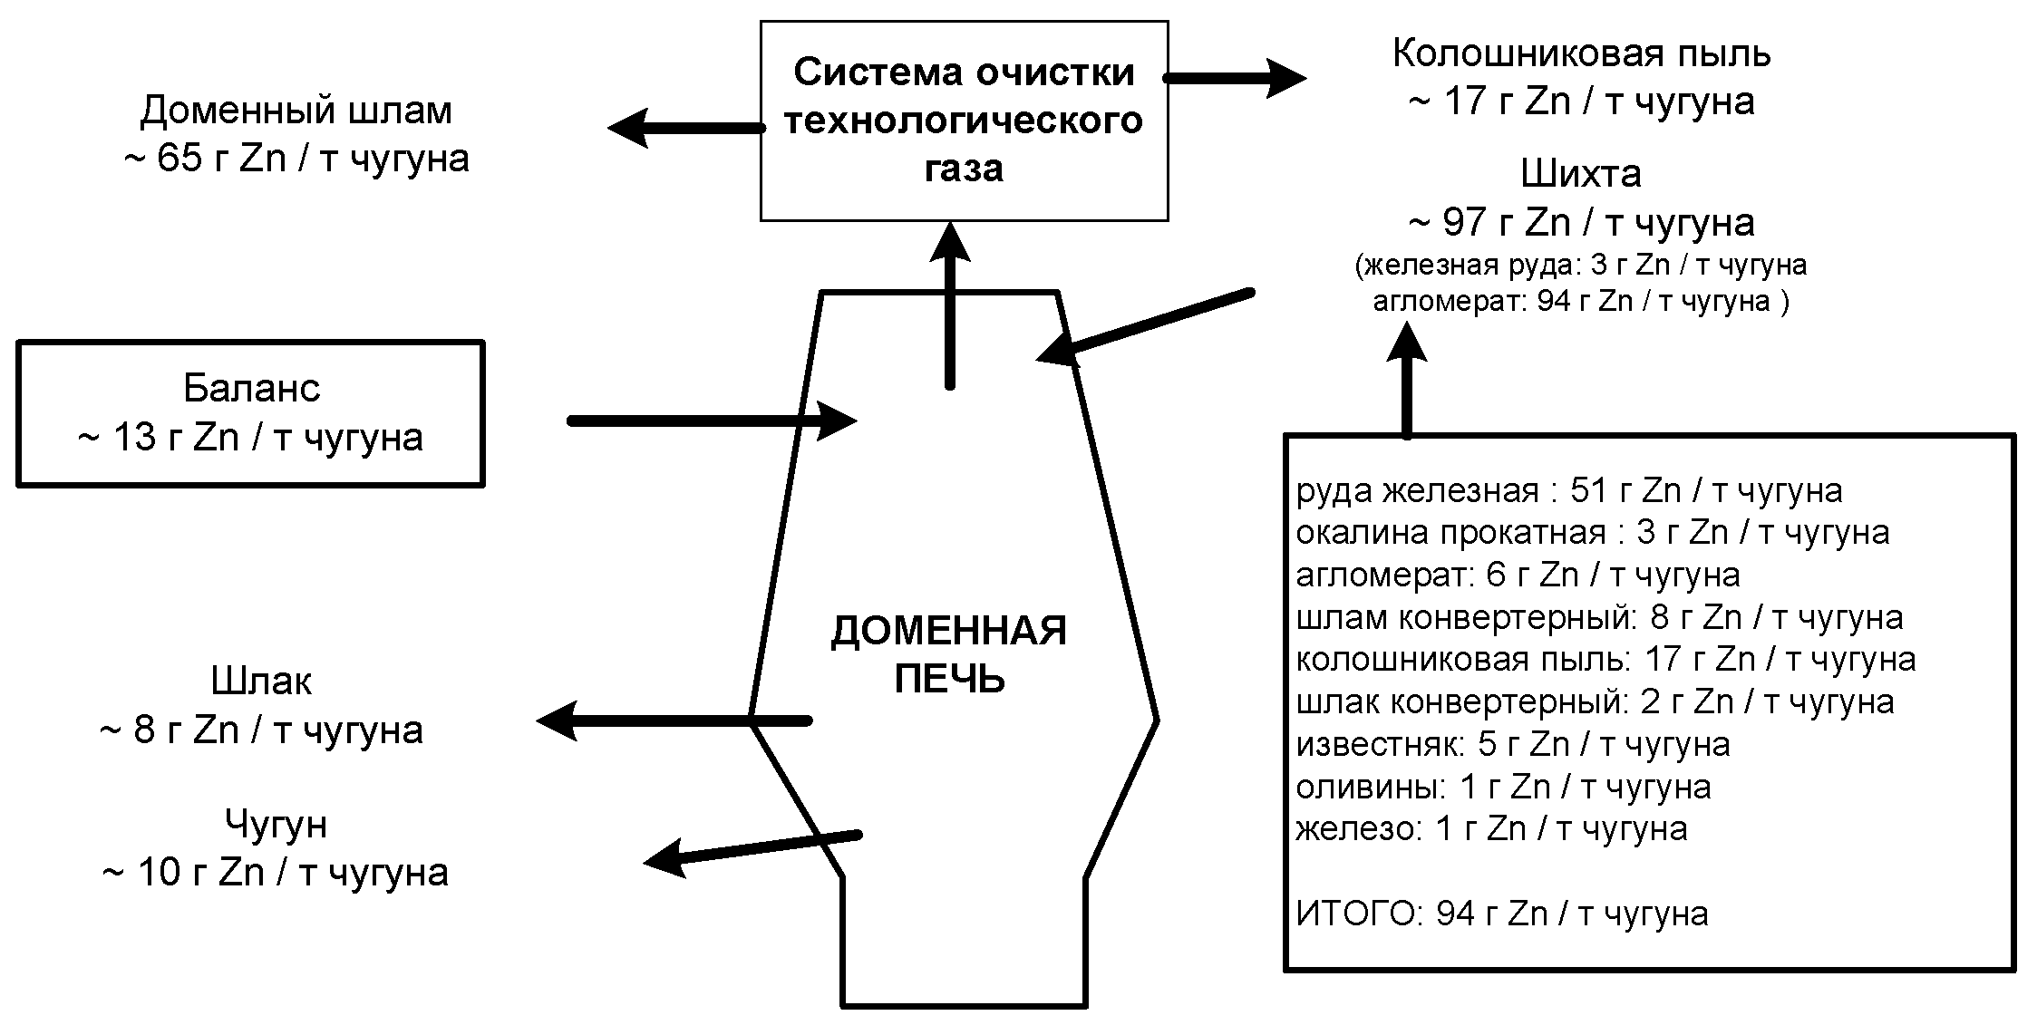
Рисунок 1 – Баланс цинка в доменном производстве

Выполненные нами расчёты динамики накопления цинка в доменных печах, приведенные на рис. 2, показывают, что при начальной постоянной входящей массе цинка от 0,01 до 0,03 кг/т чугуна, масса цинка, поступающего в доменную печь при устоявшемся режиме, не достигает принятой предельно допустимой нагрузки цинка (0,30 кг/т чугуна). Однако, если удельный приход цинка в начальный период равен 0,04 кг/т чугуна, то при устоявшемся режиме поступления цинка в доменную печь уже через 2,5 месяца достигнет 0,3 кг/т (допустимый предел) при коэффициенте рециркуляции 0,85.
При полном использовании доменного шлама и колошниковой пыли, а также сталеплавильных шламов, удельный приход цинка в начальный период цикла, может достигнут 0,06; 0,08; 0,10 кг/т чугуна и более, что приведет к лавинообразному увеличению прихода цинка в доменную печь, т.е. эти шламы без обесцинкования нельзя подавать в аглопроизводство.

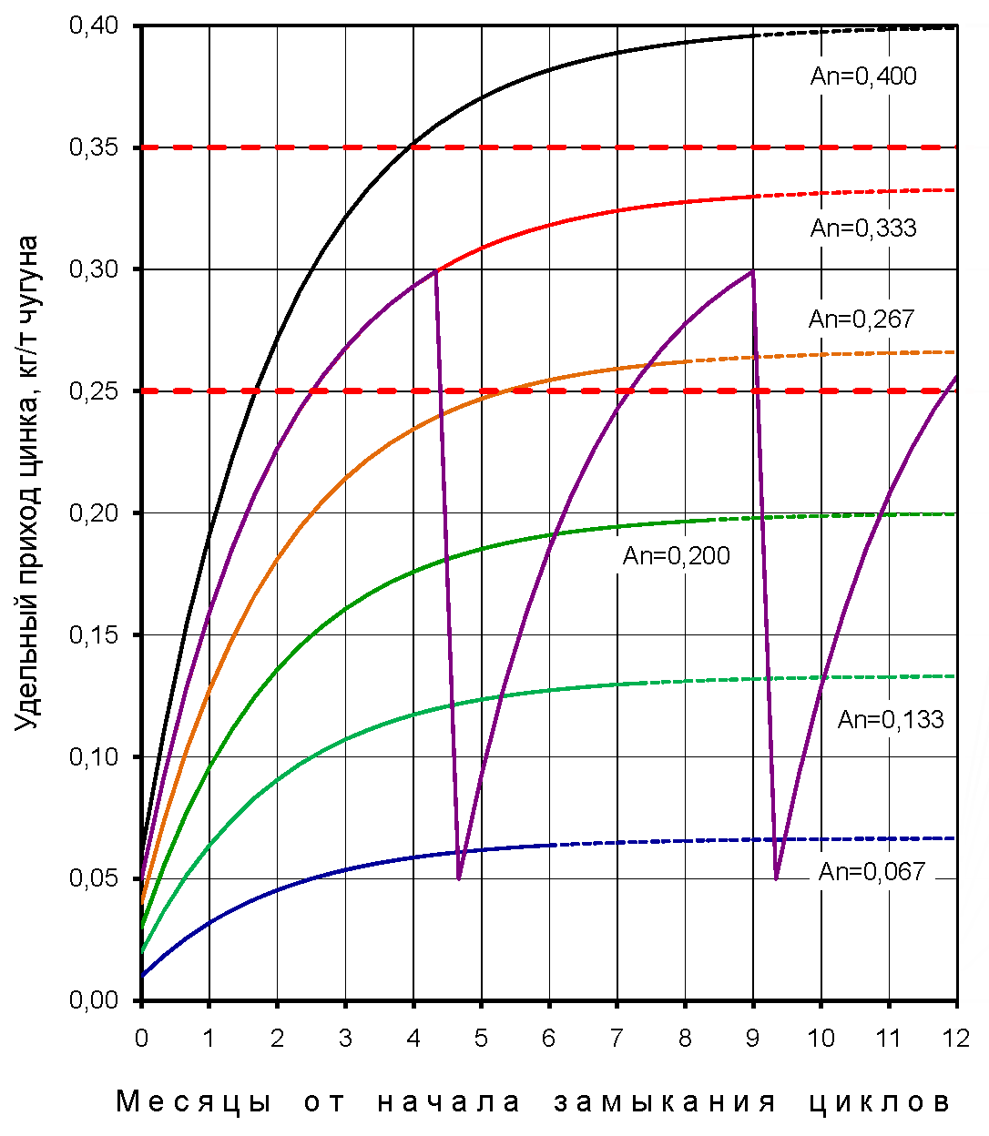
Рисунок 2 – Динамика накопления цинка в доменных печах с k = 0,85

Наблюдение за содержанием цинка в доменных шламах и за динамикой его прихода в доменную печь позволяет организовать удаление цинка из замкнутой системы путем вывода доменных шламов из оборота на один цикл (10 суток). При этом масса цинка, поступающая в доменную печь, достигает начального уровня.
Таким образом, вышеприведенные данные показывают, что при начальном приходе цинка в доменную печь в количестве до 0,03-0,05 кг/т чугуна его накопление до предельно допустимого уровня составит в среднем 4 месяца. Это указывает, что за один год работы доменной печи в течение трёх циклов (один месяц) доменные шламы должны выводиться из оборота и направляться на соответствующую переработку или складироваться в шламонакопителе.
Периодический вывод шламов из цикла в условиях доменных цехов, состоящих из нескольких печей, трудноосуществим из-за возможных нарушений в работе водношламового хозяйства. Кроме этого, периодическое накопление и вывод цинка из доменной печи приведет к нестабильной её работе, так как зона пластического состояния железорудных материалов будет пульсировать по высоте печи, из-за чего будут создаваться условия для образования настылей. При организации работы доменных цехов с периодическим выводом из оборота доменных шламов не решается главная проблема извлечения из отходов дефицитного цинка.
Для предприятий, потребляющих железорудное сырьё с повышенной концентрацией цинка близкой к предельно допустимому значению (для Украины – 0,3 кг/т чугуна) или превышающей его, необходимо доменные и сталеплавильные шламы подвергать обесцинкованию или выводить их из цикла "аглофабрика-доменный цех".

